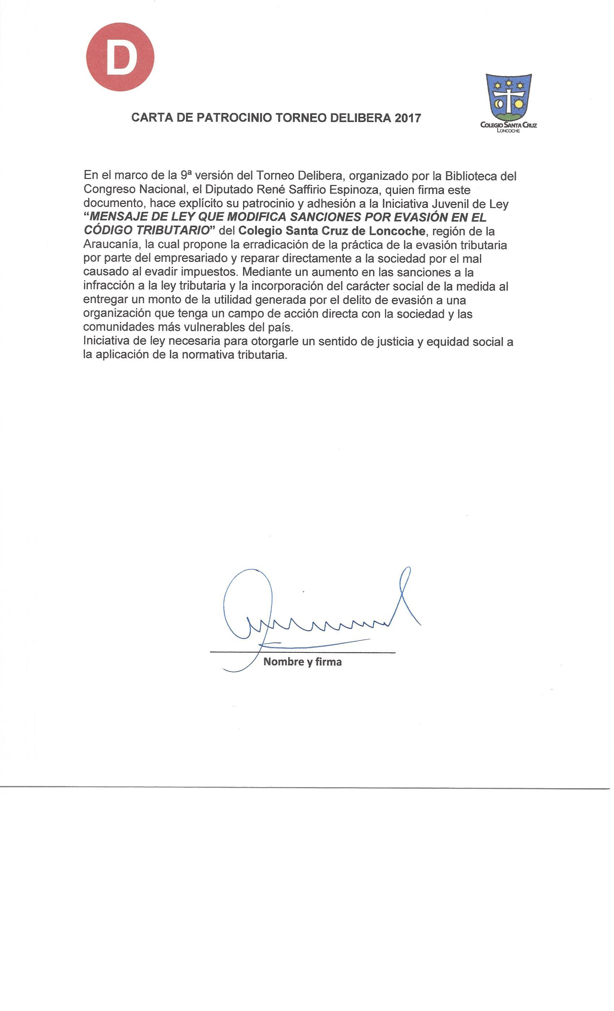

Valparaíso, 19 de junio, 2017